实验2：配置Web服务器，编写简单页面，分析交互过程

# 实验要求：

（1）搭建Web服务器（自由选择系统），并制作简单的Web页面，包含简单文本信息（至少包含专业、学号、姓名）和自己的LOGO。

（2）通过浏览器获取自己编写的Web页面，使用Wireshark捕获浏览器与Web服务器的交互过程，并进行简单的分析说明。

（3）提交实验报告。

（4）功能实现：

Web服务器搭建、编写Web页面（提交HTML文档）（20分）

Wireshark捕获交互过程（提交捕获文件）（20分）

# 实验准备

了解如何在win10系统下，使用IIS搭建自己的专属网站

1.搜索控制面板-程序-程序和功能-启用或关闭Windows功能

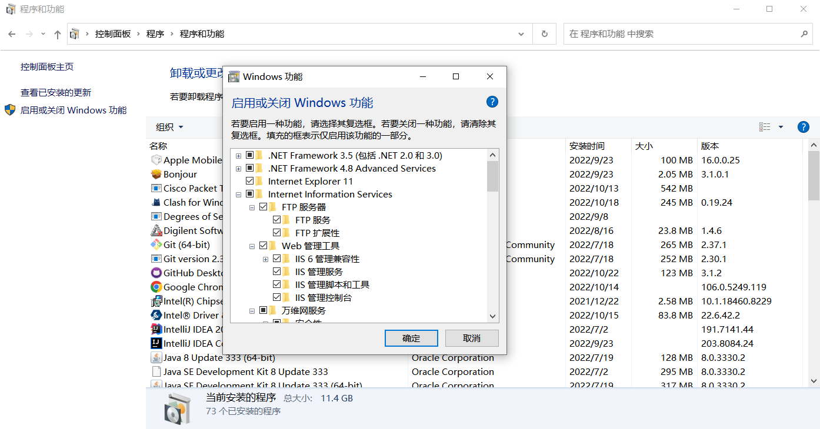

2.勾选对应选项

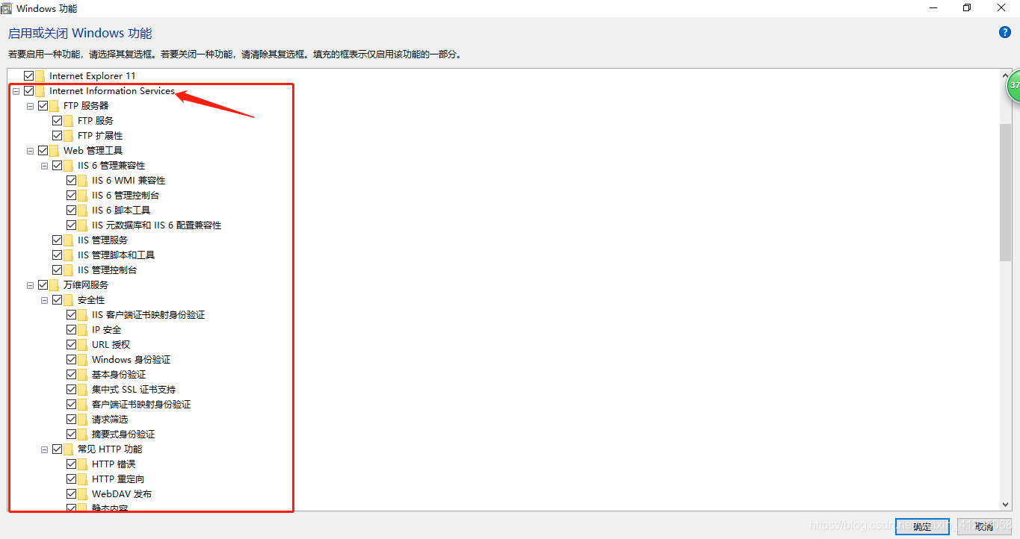

3.安装完毕后，输入网址：[http://localhost](http://localhost/)，显示如下页面即为成功

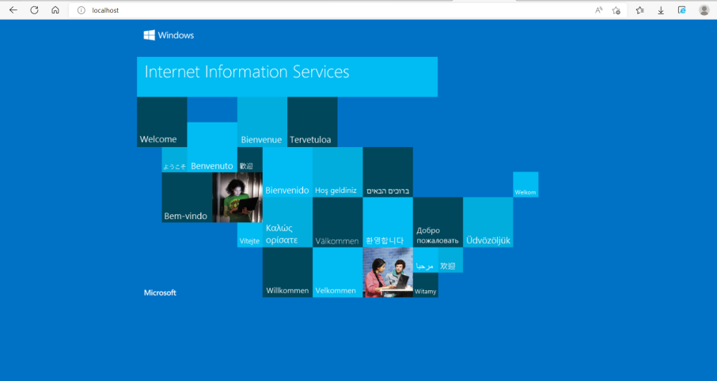  
4.打开IIS管理器（注意不要打开为IIS 6.0管理器），右击网站-添加网站

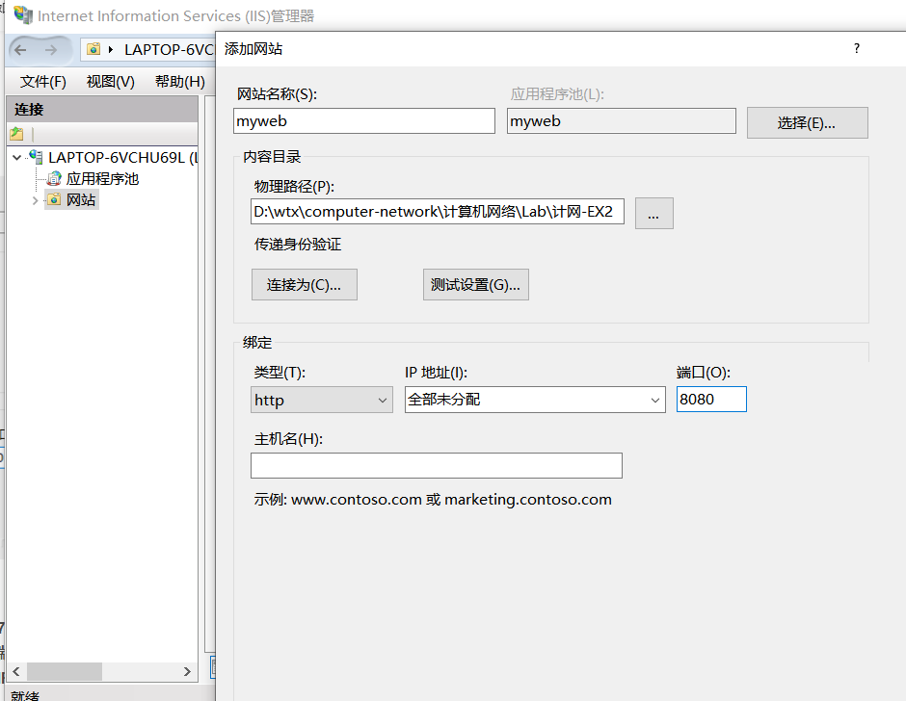

# 实验内容

## 编写html文件

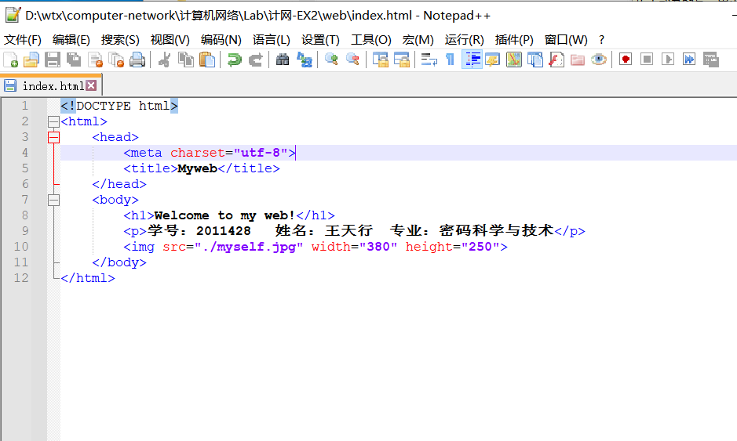

页面结果如图：

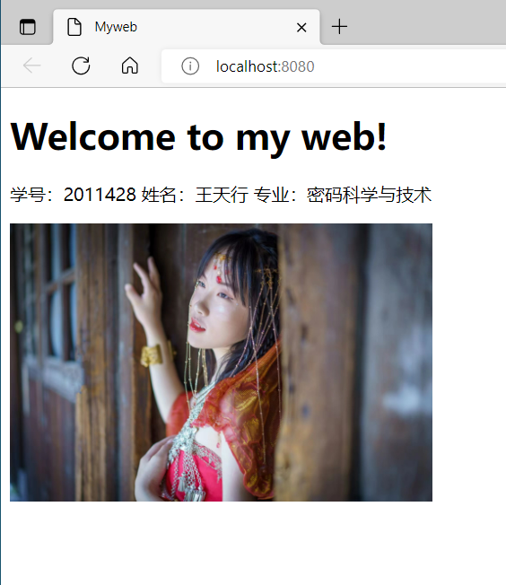

## 增加页面logo

在<head></head>之间增加代码：<link rel="shortcut icon" href="https://tse3-mm.cn.bing.net/th/id/OIP-C.jPAt6yWb93zcMPtERx6VIAHaE8?pid=ImgDet&rs=1" type="image/x-icon">

结果如图：



## 美化页面



## 使用wireshark捕获数据包

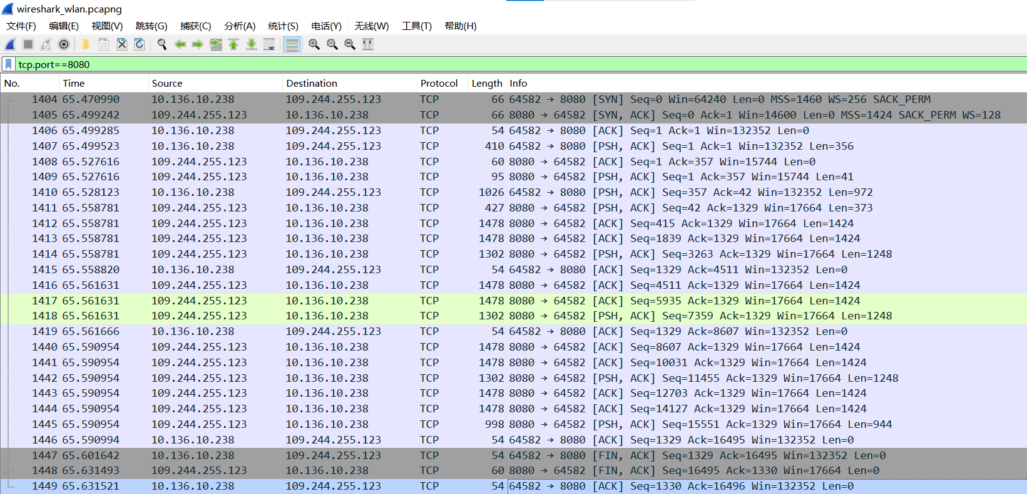

## 分析数据包

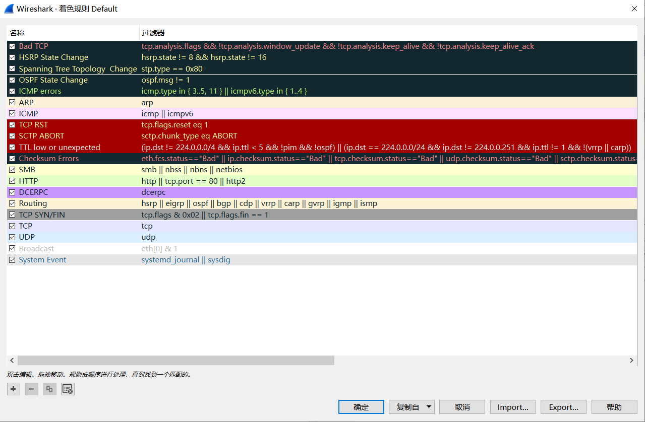

捕获到的数据包含有三种颜色，分别是



指捕获到的数据包为HTTP类型



指捕获到的数据包为TCP类型



指TCP连接的起始和关闭。

### 三次握手



* 第一条：客户端发送一个TCP，标志位为SYN，序列号为0， 代表客户端请求建立连接。如下图。

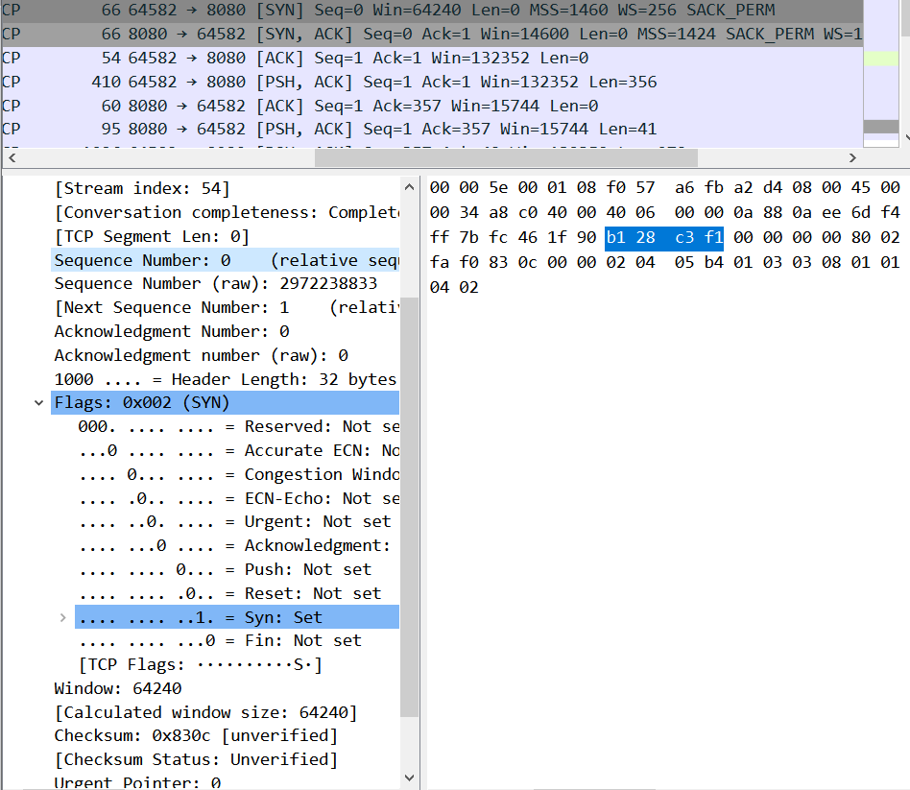

SYN：标志位，表示请求建立连接

Seq = 0：初始建立连接值为0，数据包的相对序列号从0开始，表示当前还没有发送数据

Ack =0：初始建立连接值为0，已经收到包的数量，表示当前没有接收到数据

* 第二条：服务器发回确认包, 标志位为 Syn,Ack. 将确认序号(Acknowledgement Number)设置为客户的Isn加1以.即0+1=1, 如下图

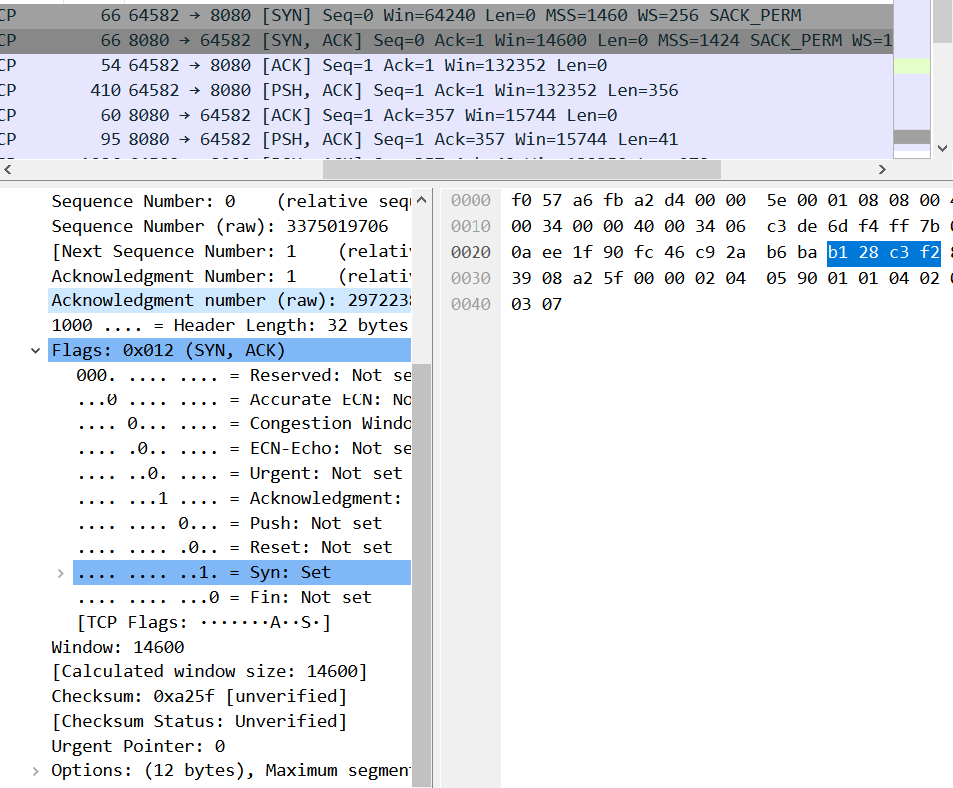

SYN ：标志位，表示请求建立连接

Seq = 0 ：初始建立连接值为0，数据包的相对序列号从0开始，表示当前还没有发送数据

Ack =0：初始建立连接值为0，已经收到包的数量，表示当前没有接收到数据

* 第三条：客户端再次发送确认包(ACK) SYN标志位为0,ACK标志位为1.并且把服务器发来ACK的序号字段+1,放在确定字段中发送给对方.并且在数据段放写ISN的+1, 如下图：

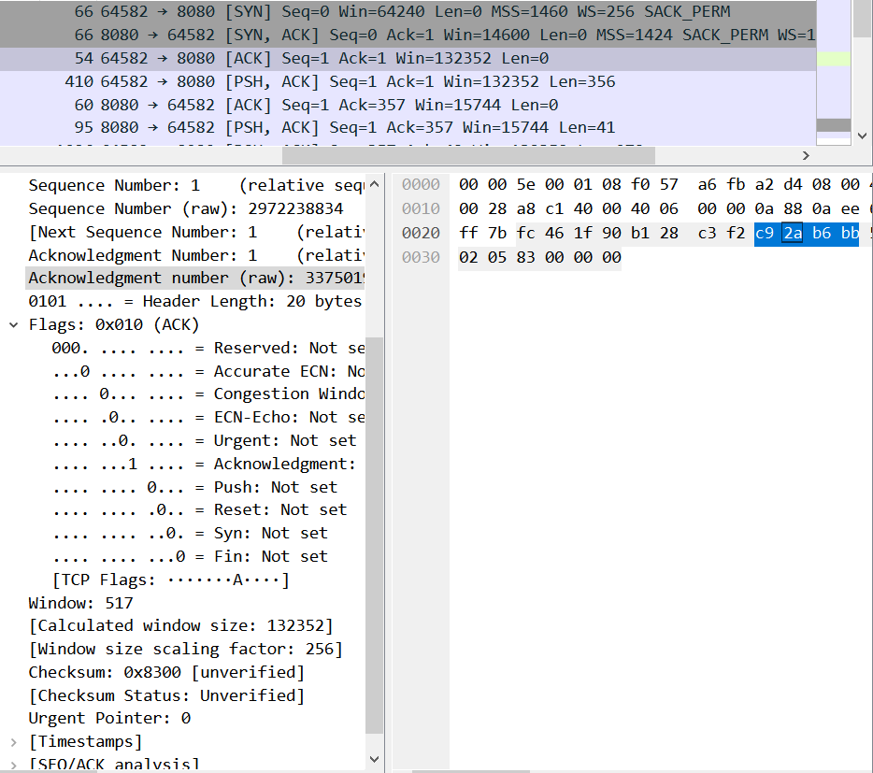

ACK ：标志位，表示已经收到记录

Seq = 1 ：表示当前已经发送1个数据

Ack = 1 : 表示当前端成功接收的数据位数，虽然服务端没有发送任何有效数据，确认号还是被加1，因为包含SYN或FIN标志位（并不会对有效数据的计数产生影响，因为含有SYN或FIN标志位的包并不携带有效数据)。

### 四次挥手



发现一共收到三条关于挥手的数据包

* 第一条

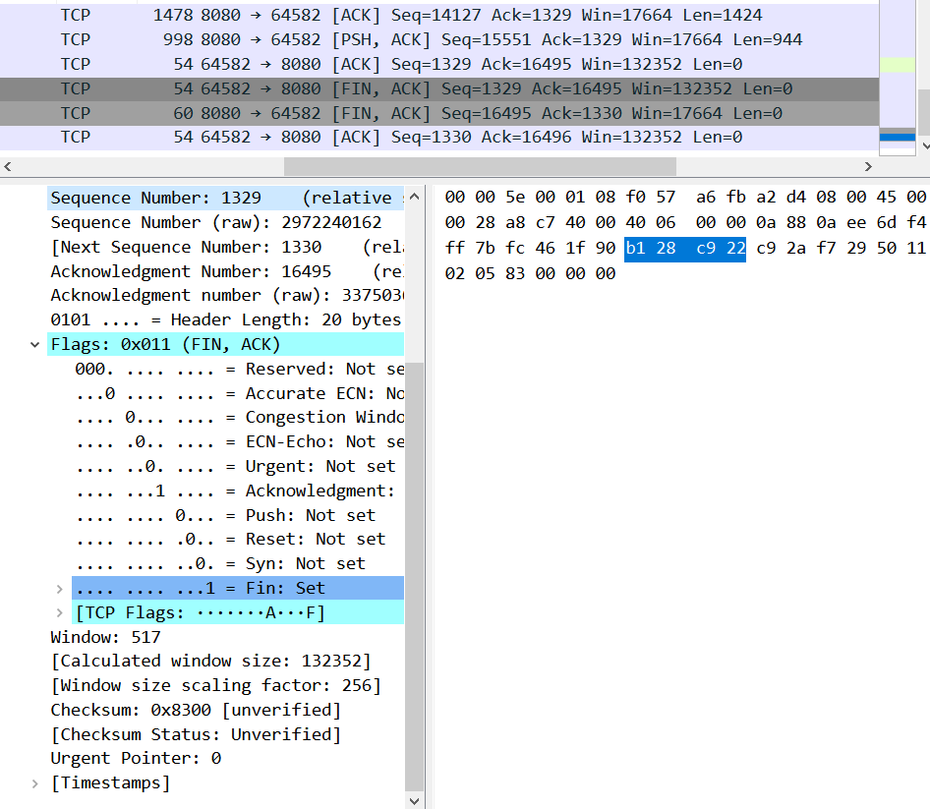

客户端发送了一个FIN，用来关闭客户端到服务器的数据传送。

* 第二条

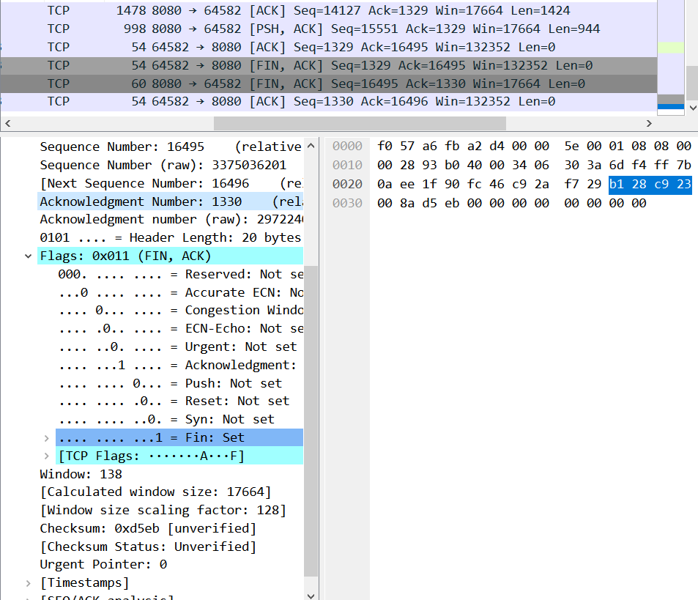

服务端收到了这个Fin，发回一个Ack，确认序号Ack=收到的Seq+1。和SYN一样， 一个FIN将占用一个序号。

同时，服务器关闭和客户端的连接，发送一个Fin给客户端。

* 第三条

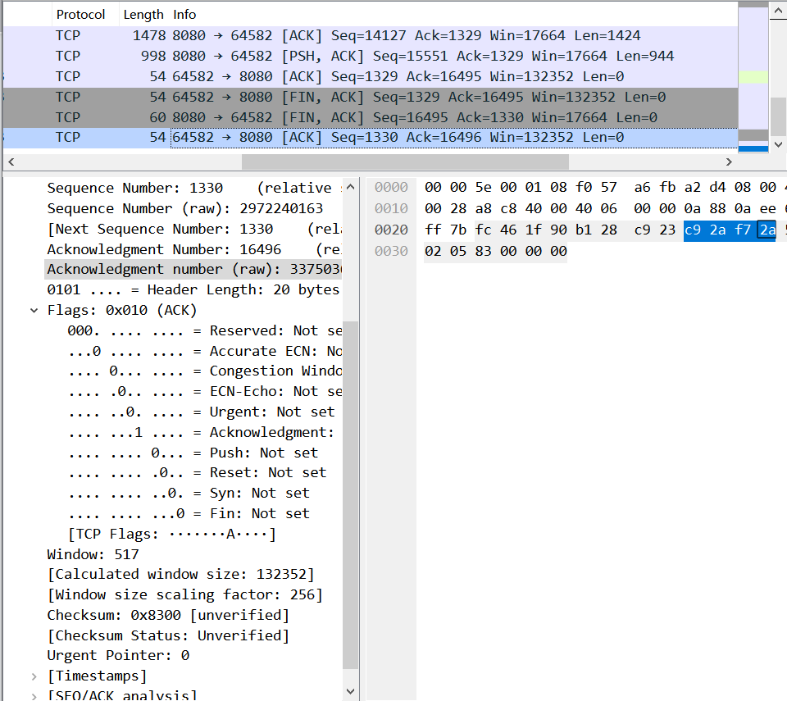

客户端发挥Ack报文确认，并将确认序号设置为序号+1，即Ack（发送）=Seq（接收）+1。

# 遇到问题

问题：网站配置好后报错

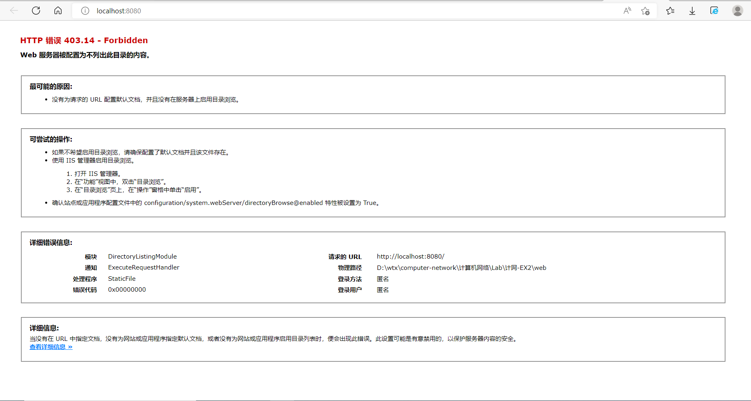

解决：开启目录浏览

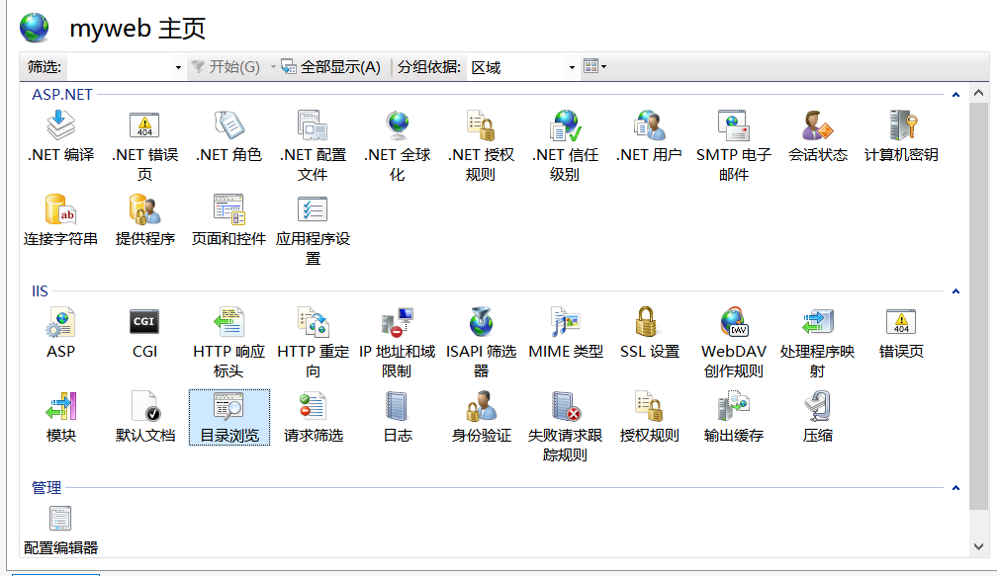

问题：wireshark无法捕获到包

解决：将网站网址中的localhost改为本机ip地址，捕获选项选择下图，而不是WLAN选项



但是使用该捕获选项无法捕获到挥手数据包，在关闭网站后捕获到挥手数据包，但有一条数据包被标记为红色，信息显示[RST,ACK]。

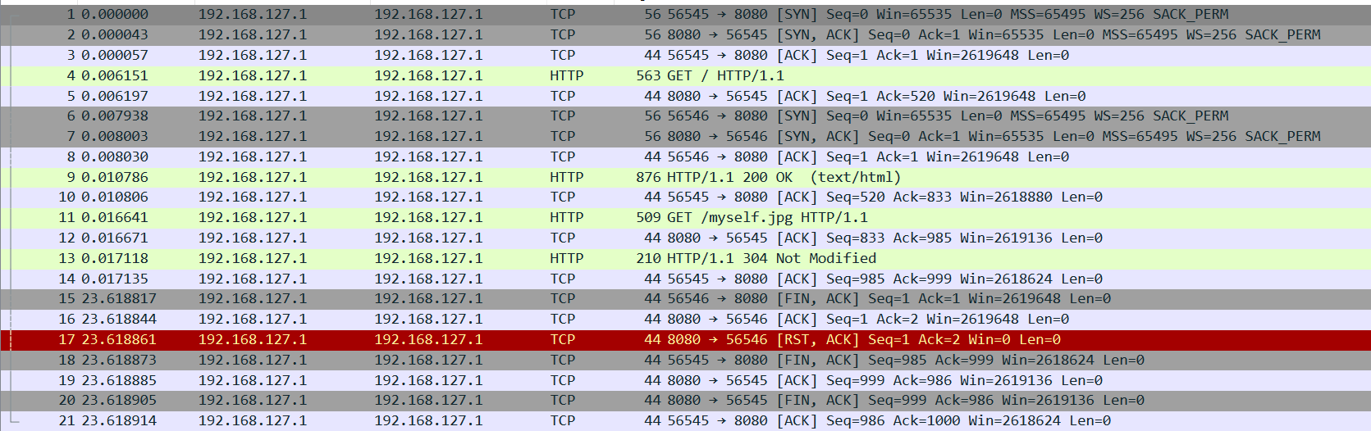

RST（重置）：数据包表示之前尝试建立的连接已被关闭或通信应用不接受连接

原因可能是由于我的网页迟迟没有挥手数据包的捕获，于是我关闭了网页，导致连接被关闭。

经过再次尝试使用WLAN捕获数据包，发现是能捕获到的，只是捕获到数据包所用时间较长。